**Пожарная безопасность в период майских праздников**

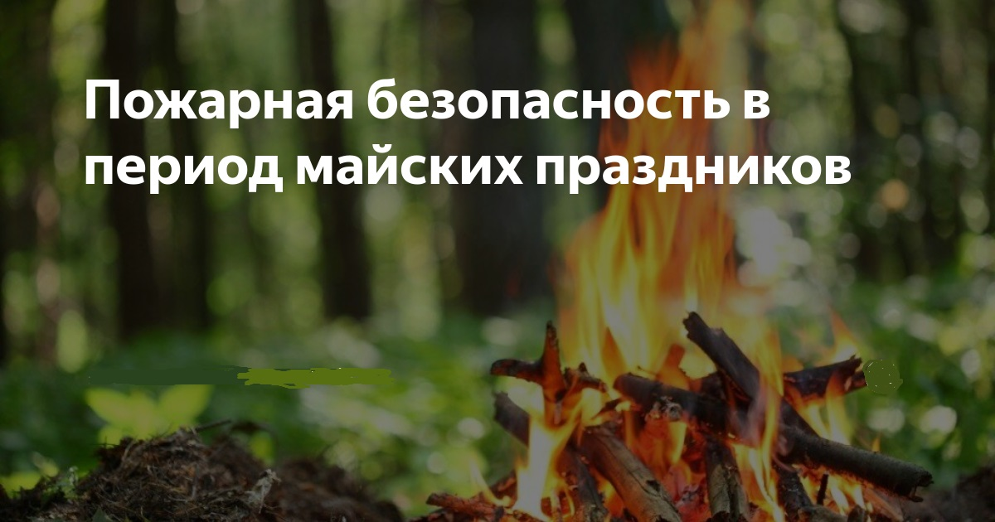

Скоро наступят продолжительные майские выходные, которые традиционно приводят к массовым выездам горожан на дачи, что ежегодно вызывает увеличение числа пожаров в садовых товариществах. Основными факторами возникновения возгораний на дачных участках являются неисправности печного и газового оборудования, проблемы с электропроводкой и неосторожное обращение с огнем.

Уважаемые жители Красногвардейского района и гости города, управление по Красногвардейскому району Главного управления МЧС России по Санкт-Петербургу напоминает вам основные правила пожарной безопасности, которые необходимо соблюдать на дачном участке:

- Сжигайте мусор и отходы только на специально оборудованных площадках.

- Не допускайте игры детей с огнем и разведения костров без присмотра взрослых.

- Категорически запрещено поджигать сухую траву, так как пламя может быстро выйти из-под контроля.

- Не курите в постели, не бросайте окурки и спички.

- Для приготовления пищи на открытом огне используйте специальные несгораемые ёмкости (мангалы, жаровни), устанавливая их на расстоянии не менее 5 метров от построек, а зону вокруг очищайте от горючих материалов на расстоянии до 2 метров.

- При использовании дровяных печей не используйте легковоспламеняющиеся жидкости для розжига, не кладите дрова на предтопочный лист, не оставляйте печь без присмотра, регулярно чистите дымоход, а золу и шлак заливайте водой и выносите в безопасное место.

Из-за удалённости садоводческих массивов от пожарных частей, затруднённого проезда и отсутствия пожарных водоёмов ликвидация пожаров затруднена. Для минимизации рисков необходимо:

- Обозначить въезд в садоводство указателем с названием и схемой водоёмов, оборудовать площадки для пожарной техники.

- Организовать пожарные посты с противопожарным инвентарём, бочками с водой и ящиками с песком.

- В идеале в каждом доме должен быть огнетушитель и ёмкость с водой, что позволит оперативно справиться с небольшими очагами возгорания.

Соблюдение этих правил поможет сохранить имущество и жизни людей во время майских праздников.

**Берегите себя и своих близких! Приятных вам выходных!**